**Дата**: 18.02.2025

**Клас**: 5-А

**Предмет**: англійська мова

**Тема:** Повторення вивченого матеріалу. Контрольна робота №5.

**Мета:** формувати навички вживання лексичних одиниць по темі; удосконалювати навички читання, аудіювання й усного монологічного мовлення; розвивати пізнавальні інтереси учнів; виховувати інтерес до самостійного пошуку потрібної інформації, а також загальну культуру учнів.

**Вчитель**: Руда Д.В.

Хід уроку

1.Greeting

Good afternoon, guys! I’m pickled pink to see you. Are you ready to start our lesson? All set?

2. Повторення

Повторити Irregular verbs .

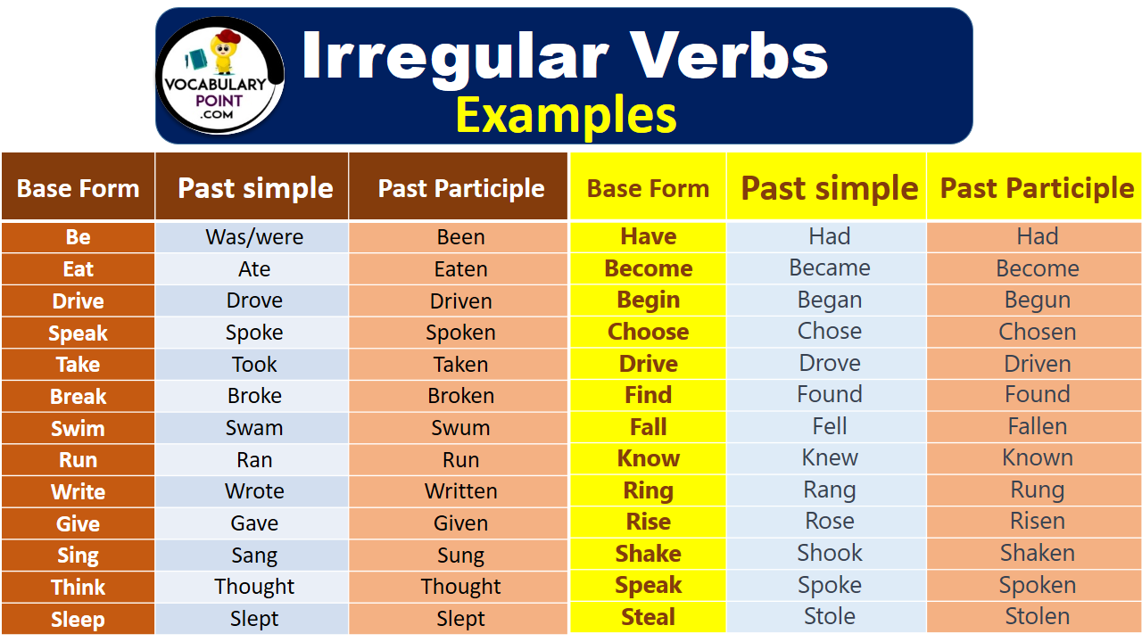

***Вивчити словник (бути готовим до слоникового диктанту) :***

[***https://wordwall.net/uk/resource/7213790/the-weather***](https://wordwall.net/uk/resource/7213790/the-weather)

*Careful-обережно (кеафул)*

*Slippery-слизько (сліпері)*

*To put on- одягати (пут он)*

*Overcast: covered with clouds; no sun is visible.- похмуро, сонця нема (овекаст)*

*"Under the weather": feeling ill or in low spirits. (e.g., "I'm feeling a bit under the weather today, so I'll stay home from work.")- мати погане самопочуття ( анде за везе)*

.

*Drizzle-мряка(дрізл)*

*Showers- a [short](https://dictionary.cambridge.org/dictionary/english/short" \o "short) [period](https://dictionary.cambridge.org/dictionary/english/period" \o "period) of [rain](https://dictionary.cambridge.org/dictionary/english/rain" \o "rain) or [snow](https://dictionary.cambridge.org/dictionary/english/snow" \o "snow)*

*Downpour- a lot of [rain](https://dictionary.cambridge.org/dictionary/english/rain" \o "rain) in a [short](https://dictionary.cambridge.org/dictionary/english/short" \o "short) [time](https://dictionary.cambridge.org/dictionary/english/time" \o "time) (дайн пор)*

*Flood-повінь(флад)*

*Hail-град(хейл)*

*Sleet-мокрий сніг(сліт)*

*Snowflake-сніжинка(сноуфлейк)*

*Blizzard-хуртелиця (блізард)*

*Mild: moderate in temperature; neither hot nor cold- помірний, м’який (майлд)*

*"Every cloud has a silver lining": every bad situation has some positive aspect to it. (e.g., "I lost my job, but I found a better one soon after. Every cloud has a silver lining.")- нема лиха без добра( ідіома)*

*To expect-очікувати(експект)*

*To report-повідомити(ріпот)*

*Chilly-прохолодний(чілі)*

*To get cold-холоднішати*

*It`s raining cats and dogs-сильно дощити (ідіома)*

*They cancelled the football game because it was raining cats and dogs.*

*puddle-калюжа (падл)*

*precipitation-опади (прісіпітейшн)*

*partly cloudy- мінлива хмарність (патлі клауді)*

*to be below freezing- бути нижче нуля*

*bitterly cold- дуже холодно*

*a blanket of snow-сніговий покрив*

*boiling hot- дуже спекотно*

*changeable-мінлива*

*a change in the weather- зміна погоди*

*clear blue skies- чисте блакитне небо, без хмар*

*to clear up-прояснятися*

*to come out (the sun)- виходить сонце із-за хмар*

3. Wаrm up / Listening

Уважно слухати аудіо трек і дати відповідь на питання вчителя <https://www.youtube.com/watch?v=wPMyVpHTnD8> .

4. Speaking

 What is your typical daily routine?

What time do you usually wake up?

What does your morning routine look like?

Is your morning routine different on weekends? If so, how?

What is your post-work routine?

What is the hardest part of your daily routine?

What is the most fun part of your daily routine?

What is the most relaxing part of your daily routine?

What is your daily routine for dinner?

What do you think everyone should add to their daily routines?

What is one thing that you wish you could add to your daily routine?

Is your weekday routine different to your weekend routine? How?

5. Writing

Виконати вправу по темі weather.

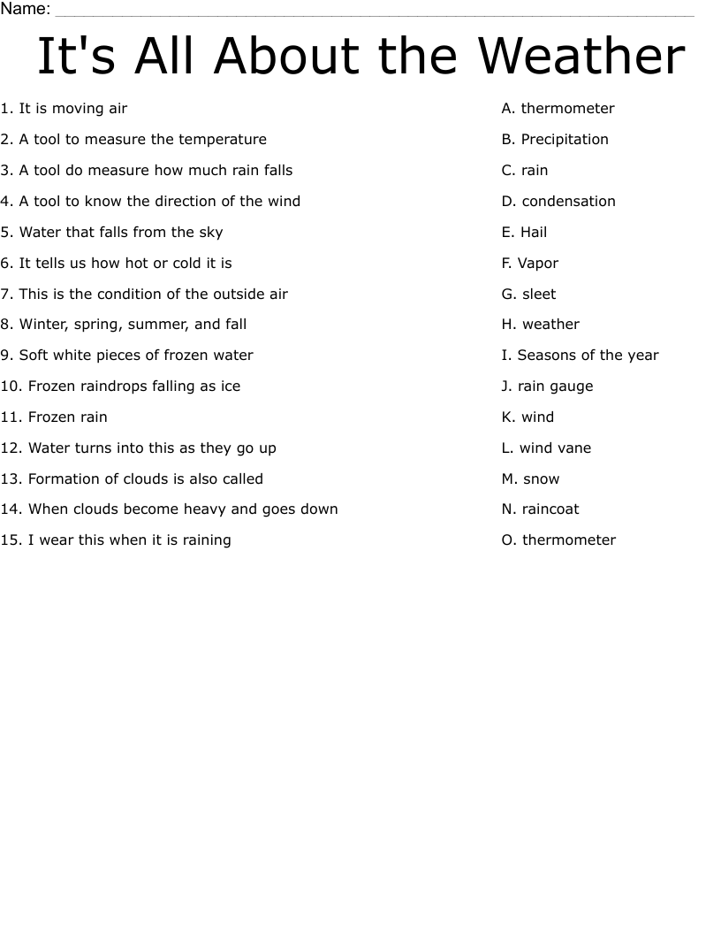

Rain gauge- дощомір

Wind vane- Флюгер

6. Homework

1. Виконати письмово контрольний тест на стр 88 у підручнику.

2. Повторити слова в словнику.